Các đặc điểm chính trong java core :
1 . đa hình (polymorphism)
~ cho phép cùng một phương thức có nhiều cách thực thi khác nhau .
Có 2 loại .
` Compile-time polymorphism : thông qua method overloading.
` Runtime polymorphism: thông qua method overriding.
2 . Kế thừa (Inheritance)
~ lớp con kế thừa thuộc tính và phương thức từ lớp cha.
~ Giúp tái sử dụng mã nguyền , giảm trùng lặp
3 . Đóng gói (Encapsulation)
~ Dữ liệu được bảo vệ bằng các mức truy cập(private,protected,public).
~ Chỉ cho phép thao tác thông qua getter/setter.
4 .Trừu tượng (Adstraction)
~ Che giấu chi tiết cài đặt, chỉ cung cấp giao diện.
~ Thực hiện bằng abstract hoặc interface.
So sánh overloading và overriding

Tiêu chí | Overloading(Nạp chồng) | Overriding(Ghi đè)
Định nghĩa | Nhiều phương thức cùng tên nhưng khác tham số trong cùng một lớp | Lớp con định nghĩa lại phương thức của lớp cha
Thời điểm | Xác định tại compile-time | Xác định tại runtime
Tham số | Phải khác nhau về số lượng hoặc kiểu dữ liệu | Giữ nguyên tham số như lớp cha
Annot ation | Không cần @Override | Nên dùng @Override để rõ ràng
Ví dụ | Add(int a, int b) và add(double a, double b) | Dog.speak() ghi dè Animal.speak()

Ví dụ: Method overriding

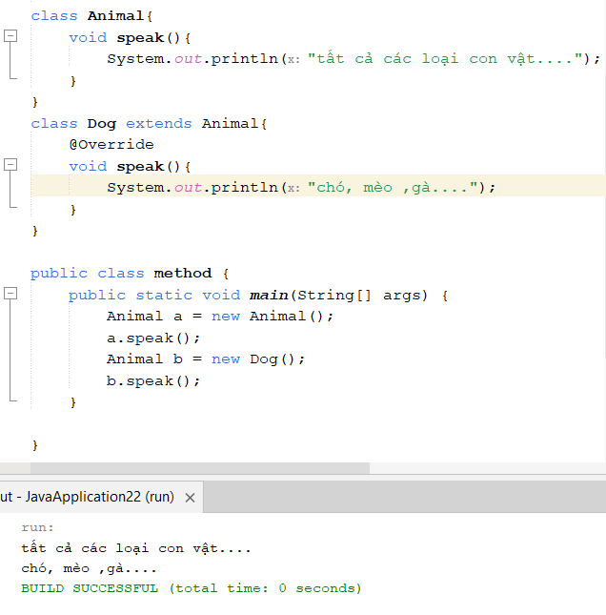
Ở đây , phương thức speak() của lớp Dog ghi đè (override) phương thức speak() của lớp Animal.

Abstract Class
~ Có thể chứa cả phương thức abstract (chưa có thân hàm ) và phương thức thường.
~ không thể tạo đối tượng trực tiếp từ abstract class.
~ Dùng khi muốn chia sẻ một phần cài đặt chung cho các lớp con.

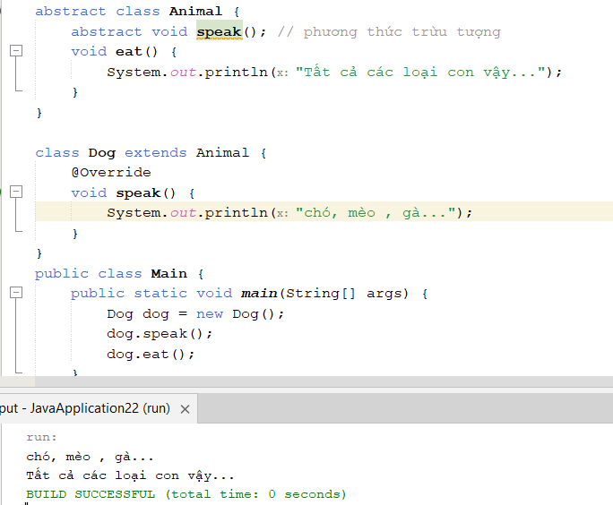

Interface:
~Chỉ chứa phương thức abstract(java 7 trở về trước ).
~ Từ java 8 trở đi có thể có default metthod và static method.
~ Một lớp có thể implement nhiều interface(đa kế thừ nhiều hành vi)

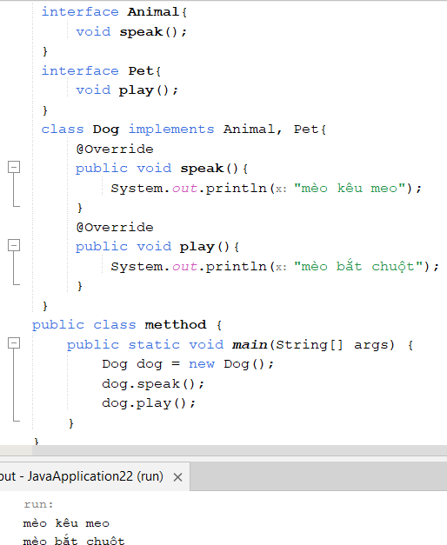

So sánh Abstract class và interface
Tiêu chí | Abstract class | interface
Phương thức | Có thể có cả abstract và non-abstract | Chỉ abstract(trước java 8) thêm default/static từ Java 8
Kế thừa | Một lớp chỉ kế thừa một abstract class | Một lớp có thể implement nhiều interface
Biến | Có thể có biến instance | Chỉ có hằng số (public stratic final)
Mục đích | Dùng khi có lớp có chung nền tảng | Dùng để định nghĩa hành vi(contract)

1 Khái niệm về class (lớp)
~ class là bản thiết kế (blueprint) cho đối tượng
~ Nó mô tả thuộc tính (fields) và hành vi(methods) của đối tượng.
~ Trong java, lớp được khai báo bằng từ khóa class
Ví dụ
Public class Student{
Private int id;
}
2. Thuộc tính (Fields/ Attributes)
~ Thuộc tính là biến được khai báo bên trong lớp, mô tả đặc điểm của đối tượng.
~ thường dùng private để đảm bảo đóng gói(encapsulation).
~truy cập thông qua getter/setter.
Ví dụ
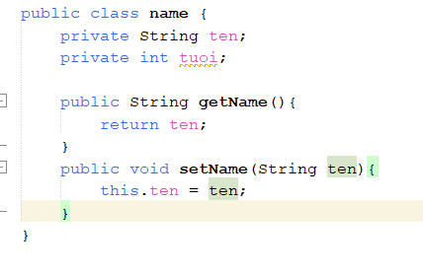
3. Phương thức (Methods)
~ phương thức là hành vi của đối tượng .
~ Được khai báp bên trong lớp.
~ Có thể là void (không trả về) hoặc trả về một giá trị.
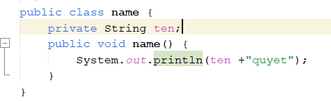
4. Constructor( Hàm khởi tạo)
~ Dùng để khởi tạo đối tượng.
~ Có cùng tên với lớp,không có kiểu trả về.
~ Có thể có nhiều constructor(overloading).
Ví dụ:
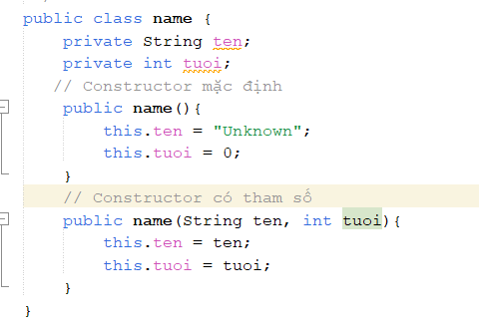

5 .cách phân chia các class trong dự án
Trong dự án java, ta thường phân chia class theo chức năng để dễ quán lý
~ Model(entity): chứa dữ liệu, ví dụ Sinhvien,Giangvien.
~ Service(logic):xử lý nghiện vụ, ví dụ SinhvienService.
~Controller(Điều khiển):giao tiếp với người dùng hoặc hệ thống bên người.
~Utility(Tiện ích):chứa các hàm hỗ trợ, ví dụ(validator)

